
GAUDI SOLUTIONS
CHANGE COUNTER SOFTWARE
Plan de gestión de la configuración
Versión <1.0>

Contenido

1. Introducción 3
1.1 Definiciones, acrónimos y abreviaciones 3
1.2 Referencias 3
2. Roles y Responsabilidades 4
3. Herramientas, Ambiente e Infraestructura 5
3.1 Herramientas de software 5
3.2 Ambiente de trabajo 5
3.2.1 Repositorio de activos del proyecto 5
3.2.2 Código fuente 5
3.2.3 Calidad 5
3.2.4 Políticas y Reglas 5
4. Programa de Gestión de la configuración 7
4.1 Identificación de la configuración 7
4.1.1 Listado de elementos de la configuración 7
4.1.2 Línea Base 7
4.2 Control de cambios y configuraciones 7
4.2.1 Comité de control de cambios 8
4.2.2 Formulario de solicitud de cambios 8
4.2.3 Aprobación y procesamiento de una solicitud de cambio 8
4.3 Mantenimiento de la Configuración 9
4.3.1 Almacenamiento de activos y proceso de liberación de versiones 9
4.3.2 Reportes y auditorías 9
5. Historial de Cambios 11
6. Aprobaciones 12

Introducción

Se describen las actividades de la administración de la configuración y la gestión de cambios que se llevaran a cabo y servirán de guía para el proyecto en el cual se desarrollará el software contador cambios entre versiones de software (change counter). En este documento se especifican las actividades, responsabilidades y recursos para la administración de la configuración del proyecto.

1.1 Definiciones, acrónimos y abreviaciones
Para el propósito del plan las siguientes definiciones, acrónimos y abreviaciones aplican:

CCR – Configuration Change Request
CSR – Configuration Status Report

1.2 Referencias

Gryphon Configuration Management Plan/ Change Control Process

Roles y Responsabilidades

A continuación se describen los roles y personal responsable de la administración de la configuración.

Tabla 1 – Roles y responsabilidades
Rol | Responsabilidad
Administrador de la configuración (Líder de soporte) | Mantiene y da soporte al equipo del uso del repositorio y todas las herramientas necesarias para el desarrollo de las actividades del equipo relacionadas con el proyecto.  Responsable de las actividades relacionadas con la administración de la configuración.
Líder de calidad | Se encarga de las inspecciones de los elementos de la configuración y revisa las solicitudes de cambio.
Responsable de la documentación | Gestiona lo relacionado con los elementos de la configuración.
Comité control de cambios (El cual se describe con más detalle posteriormente) | Miembros del equipo responsables de revisar las solicitudes de cambio para definir su aprobación.
Generador de cambios | Persona que realiza la solicitud de cambio sobre un elemento de la configuración.

Herramientas, Ambiente e Infraestructura

3.1 Herramientas de software
GIT
Sistema de control de versiones que permite alojar repositorios para el trabajo en equipo.

Source Tree: Cliente de escritorio que permite acceder y administrar un repositorio Git.

Dropbox: Servicio de alojamiento de archivos en la nube.

3.2 Ambiente de trabajo

3.2.1 Repositorio de activos del proyecto
Los activos del proyecto son gestionados bajo el sistema de control de versiones GIT. Los clientes utilizados para acceder al repositorio son Source Tree y Eclipse. Para acceder desde eclipse se utilizará el plugin EGit.

La ruta para acceder al repositorio completo del proyecto es:
https://github.com/gaudisolutions/ecos

3.2.2 Código fuente
La estructura de los ambientes definidos para el proyecto es:
- Development (Local): Es usado por el desarrollador y se instala principalmente en su equipo local conectado con una base de datos central. Las versiones de código se controlan a través del repositorio del proyecto (GIT). En este ambiente también se realizan las pruebas de calidad del desarrollo.
- Master (Entrega cliente): Rama en el repositorio donde se encuentra el desarrollo que será entregado al cliente en cada ciclo una vez realizadas las pruebas de calidad por parte del equipo responsable. El código fuente aquí alojado es copiado al cliente mediante la carpeta compartida en Dropbox.

3.2.3 Calidad
Para almacenar la documentación de planeación y calidad se utilizará el branch master y bajo este se definirá la estructura de carpetas respectiva.

3.2.4 Políticas y Reglas
A continuación se establecen las reglas para un mejor control de los elementos de configuración:

- El desarrollo del producto se controlará a través del branch de desarrollo (development) y los desarrolladores sólo podrán hacer commit sobre él.
- Las pruebas de calidad de la aplicación se deben hacer sobre el branch de desarrollo (development).
- Para cada entrega parcial o total al cliente se creará el paquete de entrega respectiva en el branch master.
- Para la corrección de defectos sobre el código fuente entregado al cliente se deben hacer las correcciones inicialmente en el ambiente de desarrollo, una vez aprobadas se deben replicar los cambios en el branch master para la entrega respectiva o una nueva en caso de ser necesario.
- La creación, despliegue y actualización del branch de cada entrega es responsabilidad del Administrador de la Configuración.
- Cuando un desarrollo es finalizado y ejecutadas las pruebas de calidad, se deben notificar al Administrador de la Configuración todos los archivos que deben integrarse en el branch de la entrega al cliente (master) indicado la entrega respectiva para se cree o actualice el paquete que corresponda.
- El Administrador de la Configuración es el super usuario en el branch master y los demás miembros del equipo deben tener permisos para leer la información allí contenida.
- La entrega oficial de código fuente y documentación se realizara en la carpeta de dropbox creada para tal fin a partir del paquete de la entrega respectiva en el branch master

Programa de Gestión de la configuración

Identificación de la configuración

4.1.1 Listado de elementos de la configuración

Tabla 2 – Items de la configuración
Documento | Momento revisión | Propietario
Documento de estrategia | STRAT | Líder de desarrollo
Plan del equipo | PLAN | Líder del equipo
Plan individual | PLAN | Ingeniero de desarrollo
Plan de desarrollo | PLAN | Líder de desarrollo
Especificación de requerimientos de software (SRS) | REQ | Líder de desarrollo
Documento de diseño de alto nivel (SDS) | DES | Líder de desarrollo
Documento de diseño detallado (DLD) | DES | Líder de desarrollo
Baseline de componentes | IMP | Líder de desarrollo
Baseline de productos | SEMANAL | Líder de soporte
Reporte de cambios | SEMANAL | Líder de soporte
Reporte ITL | SEMANAL | Líder de soporte
Reportes Instructor | SEMANAL | Líder del equipo
Project notebook | SEMANAL | Líder de soporte
Código fuente | IMP | Líder de desarrollo
Revisión código fuente | IMP | Líder de desarrollo
Reporte individual por ciclo | PM | Líder del equipo
Reporte del equipo por ciclo | PM | Líder del equipo
Reporte semanal | SEMANAL | Líder del equipo
Plan de pruebas | TEST | Líder de calidad
Documentación de usuario | TEST | Líder de desarrollo

4.1.2 Línea Base
La línea base se establece al inicio de cada nueva fase o versión del producto. En el ciclo de vida del proyecto se permite la definición de una única línea base, la creación de una nueva línea base implicará que la actual sea definida como otra rama no línea base.

La línea base definida para el primer ciclo del proyecto es:
https://github.com/gaudisolutions/ecos
Branch: development

4.2 Control de cambios y configuraciones
Definición de aspectos clave cuando miembros del equipo necesitan cambiar lo elementos manejados por la configuración.

4.2.1 Comité de control de cambios
El comité encargado de la gestión y control de cambios está integrado por:
- Líder de soporte
- Líder de calidad
- Líder de desarrollo
- Responsable de la documentación

4.2.2 Formulario de solicitud de cambios
Una solicitud de cambio se debe realizar por medio del formato CCR mostrado a continuación, el cual debe proveer la información necesaria para poder analizar los cambios y tomar la acción respectiva.

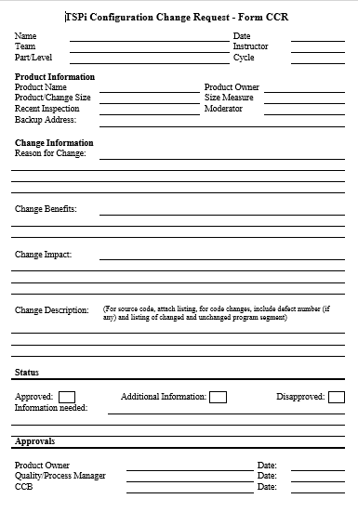
Una copia de este formato se encuentra en el repositorio del proyecto en el branch Master.

4.2.3 Aprobación y procesamiento de una solicitud de cambio
El comité de control de cambios una vez recibe una solicitud de cambio la revisa, verifica su correcta formulación y las implicaciones de esta y así emitir una respuesta de aprobación o negación.

4.3 Mantenimiento de la Configuración

4.3.1 Almacenamiento de activos y proceso de liberación de versiones
Para el procedimiento de entrega a cliente, el administrador de la configuración debe construir el paquete con el alcance de entrega que le sea enviado, el cual se crea en el branch master.
El archivo a entregar corresponde a el o los binarios (.jar. .ear) del código fuente que apliquen para la entrega.

Posteriormente la entrega se debe copiar a la carpeta definida en DropBox:
NotebookGaudiSolutionsTSPi
Carpeta: 01Outline>Entregas>EntregaCicloX (X corresponde al número de ciclo)

4.3.2 Reportes y auditorías
Actividades relacionadas con la generación de reportes y auditorias de la gestión de la configuración.
Para llevar el control de la administración y realizar el reporte del estado de la configuración se utilizará el formato CSR

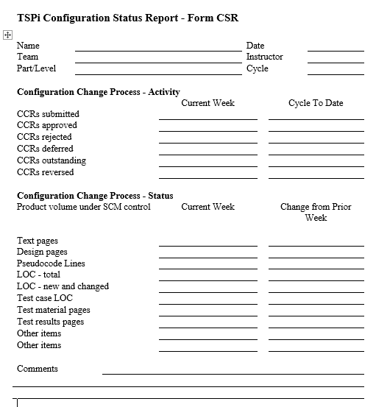
Una copia de este formato se encuentra en el repositorio del proyecto en el branch Master.

Historial de Cambios

Fecha | Versión | Descripción | Autor
28/03/2013 | 1,0 | Versión Inicial | Julián Aguirre

Aprobaciones
Fecha | Nombre | Firma

